DIAGRAMAS DE SECUENCIAS Y COLABORACION

DIANA MILENA CUARTAS ROJAS

LUIS PRIETO

ANALISIS Y DESARROLLO DE INFORMACION

BOGOTA 25 DE MAYO DEL 2013

811749

SENA

**EVALUACION**

Ejercicio Último número del documento de identificación impar

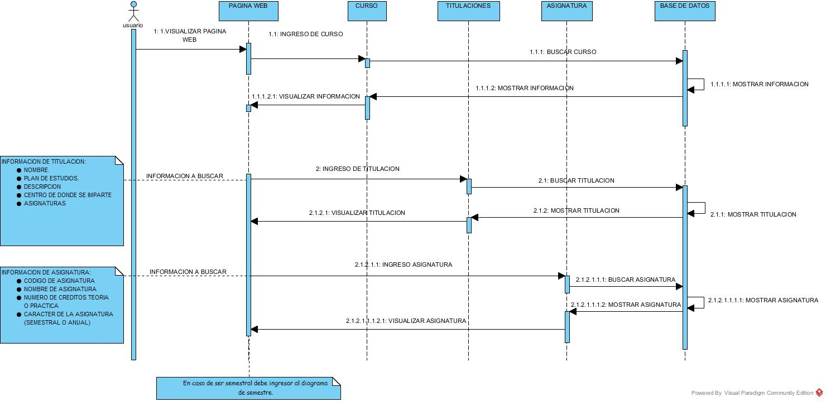**DIAGRAMAS DE SECUENCIA**

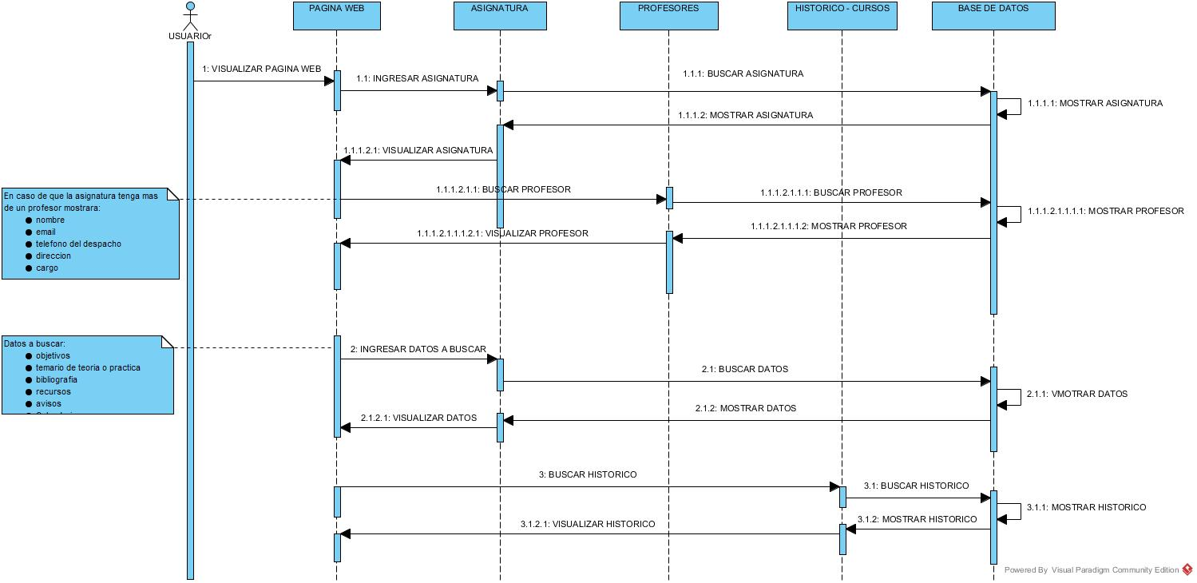

DIAGRAMA DE CREAR CURSO

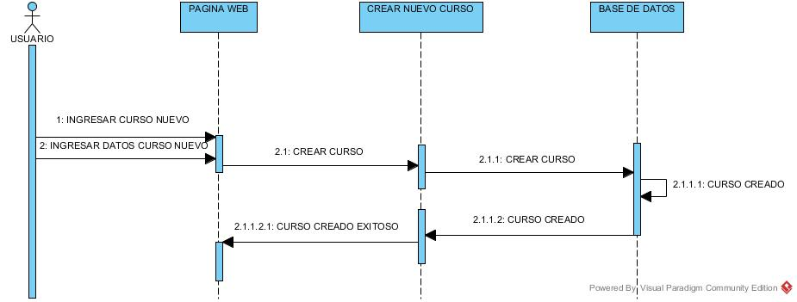

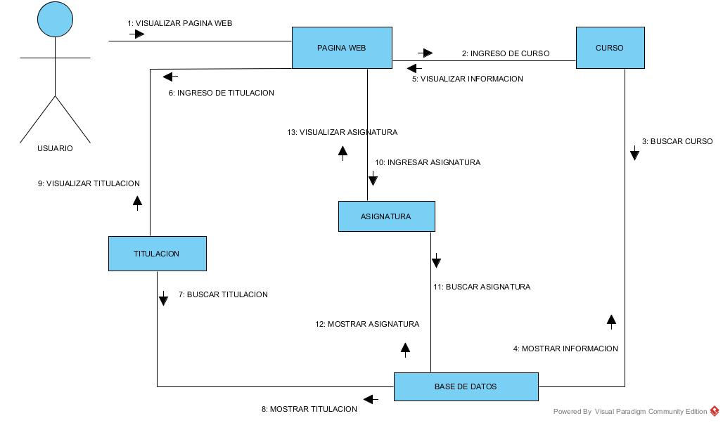**DIAGRAMAS DE COLABORACION**

